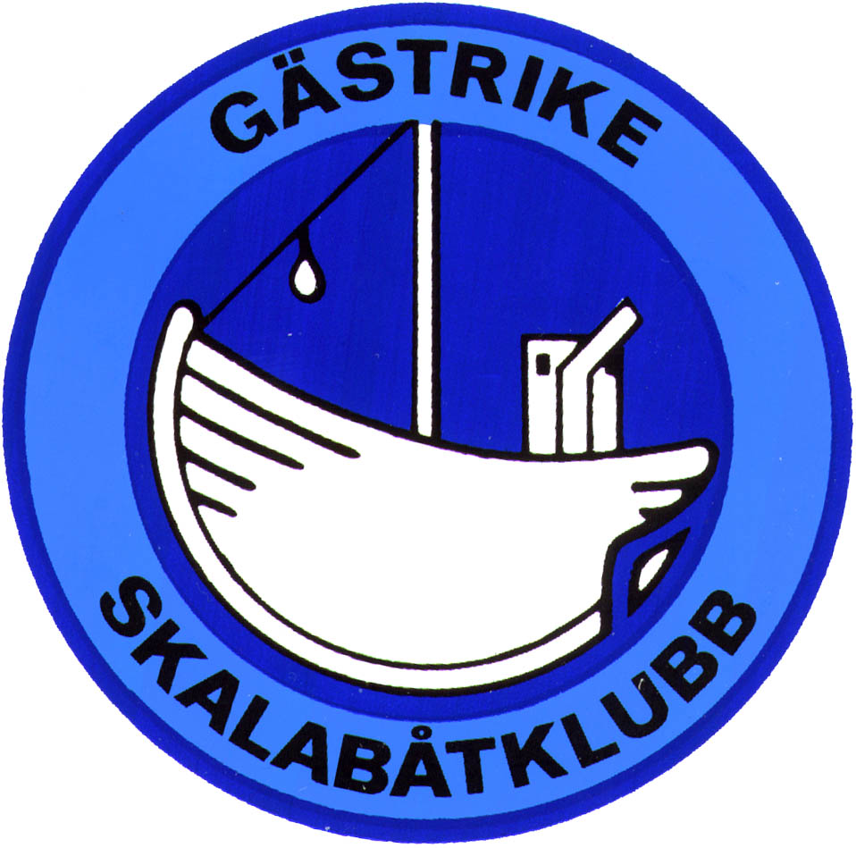

Inbjudan till Modelldag i Harnäsbadet.

Som vanligt så här års ställer vi i ordning en öppen modelldag, där vi välkomnar alla GSBK-medlemmar. Byggare, förare och besökare från övriga SIS-klubbar är lika välkomna.

Lördag den 1 juni
drar vi igång klubbaktiviteterna för 2013, vårt 35:e verksamhetsår.

Vi tänker oss en dag med trevlig samvaro i modellbåtens sällskap och upprepar fjolårets upplägg. Det betyder, att vi träffas, snackar och kör våra modeller. En del behöver kanske få en liten avrostning efter vinterns uppehåll. De som har nya modeller får här möjlighet till provkörning i lugn och ro.

Modelldagen startar vid tiotiden på förmiddagen och sedan kan vi hålla på så länge vi orkar. Kanske några håller ut så länge, att det blir mörkerkörning?

Som brukligt reser vi partytältet och ställer ut bord för modellerna. För att ni som kör ska få något att styra mellan, lägger vi ut banan, eller större delen av den.

Mitt på dagen gör vi uppehåll för gemensam lunch. Klubben bjuder alla deltagare på grillade korvar med potatissallad. Någon nyttighet i form av grönsak kan vi också räkna med. Vi sköljer ner det hela med lämpliga drycker.

För er som kommer långväga ifrån finns det som vanligt plats för några husvagnar på klubbområdet. Annars har vi Furuviks camping (026-17 73 16, 010-708 70 00) som erbjuder enklare fyrbäddsstugor, stora sexbäddstält och ”riktiga” husvagnsplatser. Alternativt hotell i Gävle eller Skutskär.

Du, som kommer med på Modelldagen, mejla (senast den 27 maj) eller ring mig på mobilen
070-328 73 10 senast den 30 maj så att vi köper tillräckligt mycket korv!

Det här är ju ett av tillfällena under året som vi får möjlighet att träffas och alla är hjärtligt välkomna till en avkopplande och rolig modelldag! Vi hoppas att ni uppskattar en lugn och avstressad gemenskap med vår hobby i förgrunden.

Som vanligt blir det strålande sol och lugnt väder i Harnäsbadet!

Gästrike Skalabåtklubb
Tord A

PS. Nästa arrangemang i Harnäsbadet blir en skalabåttävling som körs i GSBK:s regi den 7 september. Inbjudan till denna tävling kommer i början på augusti. DS.

